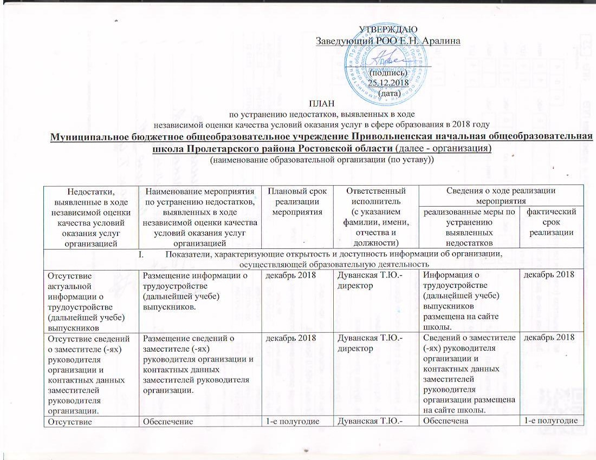
возможности внесения предложений (электронный сервис для оп-Нпе взаимодействия с руководителями и педагогическими работниками образовательной организации, электронная приемная, блог). | возможности внесения предложений (электронный сервис для оп-Нпе взаимодействия с руководителями и педагогическими работниками образовательной организации, электронная приемная, блог). | 2019 года | директор | возможность внесения предложений (электронный сервис для оп-Нпе взаимодействия с руководителями и педагогическими работниками образовательной организации, электронная приемная, блог). | 2019 года
II. Показатели, характеризующие комфортность условий, в которых осуществляется образовательная деятельность
Отсутствие сведений о наличии в организации актового (лекционного) зала | Размещение сведений о наличии в организации актового (лекционного) зала | декабрь 2018 | Дуванская Т.Ю.-директор | Архитектурная планировка здания школы не предусматривает актовый зал | декабрь 2018
Недостаточная обеспеченность образовательной организации автотранспортными средствами, предназначенными для перевозки учащихся. | Обеспечение образовательной организации автотранспортными средствами, предназначенными для перевозки учащихся. | декабрь 2018 | Дуванская Т.Ю.-директор | Обучащиеся, нуждающиеся в подвозе в образовательной организации отсутствуют | декабрь 2018
Отсутствие индивидуальных учебных планов. | Размещение на сайте индивидуальных учебных планов. | сентябрь 2019 | Дуванская Т.Ю.-директор | Индивидуальные учебные планы размещены на сайте школы | сентябрь 2019
Отсутствие сведений о наличии электронной библиотеки. | Размещение на  официальном сайте  актуальной информации  об электронной библиотеки. | декабрь 2018 | Дуванская Т.Ю.-директор | Информация об электронной библиотеки размещена на сайте школы | декабрь 2018
Отсутствие сведений о применении электронных версий учебников. | Размещение на  официальном сайте сведений о применении электронных версий учебников. | декабрь 2018 | Дуванская Т.Ю.-директор | Ведется работа | 2020
Отсутствие сведений о применении электронного обучения | Размещение информации о возможности использования электронного обучения. | декабрь 2018 | Дуванская Т.Ю.-директор | Информация о возможности использования электронного обучения размещена на сайте школы | декабрь 2018
7.Отсутствие сведений о применении дистанционных образовательных технологий. | Размещение информации о применении в школе дистанционных образовательных технологий | декабрь 2018 | Дуванская Т.Ю.-директор | Информация о применении в школе дистанционных образовательных технологий размещена на сайте. | декабрь 2018
Нет сведений о том, что учащиеся в 2017 - 2018 учебном году стали победителями (призерами, отмечены наградами, грамотами) конкурсов, олимпиад, выставок, смотров, спортивных мероприятий, других массовых мероприятий | Включение в самоанализ организации сведений о достижениях обучающихся в конкурсах, олимпиадах, выставках, смотрах, спортивных мероприятиях, других массовых мероприятий. | апрель 2019 | Дуванская Т.Ю.-директор | Сведения о достижениях обучающихся в конкурсах, олимпиадах, выставках, смотрах, спортивных мероприятиях, других массовых мероприятий включены в самоанализ школы. | апрель 2019
В штате организации нет учителя-логопеда | Изыскание финансовой возможности введения в штатное расписание школы 0, 25 ставки учителя-логопеда. | сентябрь 2019г | Дуванская Т.Ю.-директор | В штатном расписании школы не предусмотрены должности учителя-логопеда; | сентябрь 2019г
В штате организации нет учителя- дефектолога | Изыскание финансовой возможности введения в штатное расписание школы 0, 25 ставки учителя- дефектолога. | сентябрь 2019г | Дуванская Т.Ю.-директор | В штатном расписании школы не предусмотрены должности учителя-дефектолога; | сентябрь 2019г
В штате организации нет педагога-психолога | Изыскание финансовой возможности введения в штатное расписание школы 0, 25 ставки учителя- психолога. | сентябрь 2019г | Дуванская Т.Ю.-директор | В штатном расписании школы не предусмотрены должности педагога-психолога; | сентябрь 2019г
В штате организации нет социального педагога | Изыскание финансовой возможности введения в штатное расписание школы 0, 25 ставки социального педагога | сентябрь 2019г | Дуванская Т.Ю.-директор | В штатном расписании школы не предусмотрены должности социального педагога | сентябрь 2019г
III. Показатели, характеризующие доступность образовательной деятельности для инвалидов
Здание (-ия) организации не обеспечивает условия для беспрепятственного доступа инвалидов. | МБОУ Привольненская НОШ не включена в программу «Доступная среда». Реконструкция здания школы не проводилась. | сентябрь 2019г | Дуванская Т.Ю.-директор | Обучающихся с ограниченными возможностями здоровья и детей-инвалидов в школе нет | сентябрь 2019г
IV. Показатели, характеризующие доброжелательность, вежливость работников организации
Недостатков нет
V. Показатели, характеризующие удовлетворенность условиями осуществления образовательной деятельности организаций
Недостатков нет

